**МИНИСТЕРСТВО НАУКИ И ВЫСШЕГО ОБРАЗОВАНИЯ РОССИЙСКОЙ ФЕДЕРАЦИИ**

**ФЕДЕРАЛЬНОЕ ГОСУДАРСТВЕННОЕ БЮДЖЕТНОЕ ОБРАЗОВАТЕЛЬНОЕ УЧРЕЖДЕНИЕ ВЫСШЕГО ОБРАЗОВАНИЯ**

**КЕМЕРОВСКИЙ ГОСУДАРСТВЕННЫЙ УНИВЕРСИТЕТ**

**Институт цифры**

**ОТЧЕТ**

**О ВЫПОЛНЕНИИ ЛАБОРАТОРНОЙ РАБОТЫ**

«Лабораторная работа №7. Numpy, файлы, csv.»

Студента 2 курса, группы МОА-211

**Первакова Александра Сергеевича.**

Направление 02.03.03 – «Математическое обеспечение и администрирование информационных систем»

Руководитель:

А.И. Зимин

Работа защищена

«____________________»

“____” _____________2023г.

Кемерово 2023

Numpy

1)

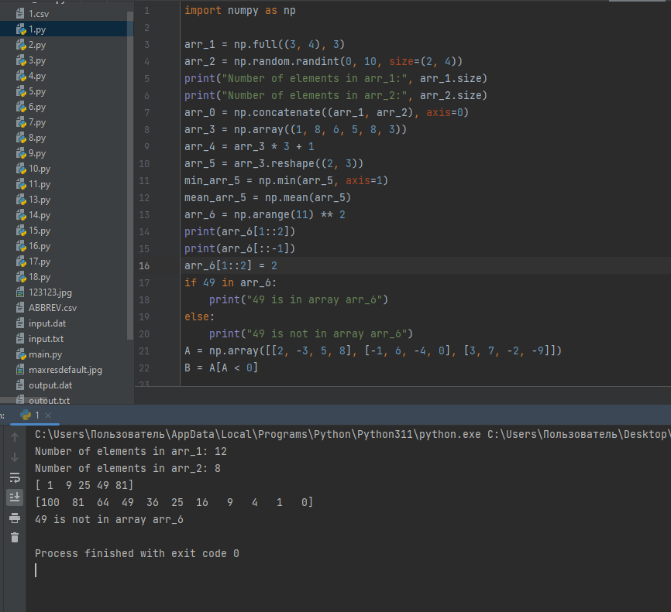

2)

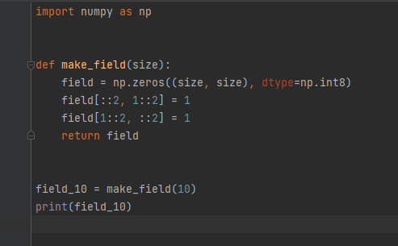

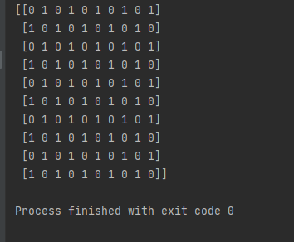

3)

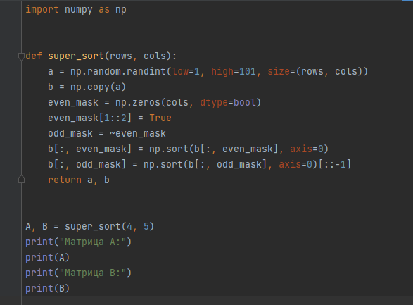

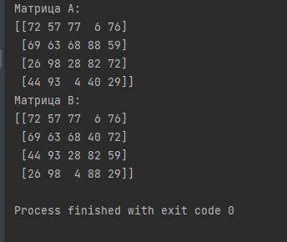

4)

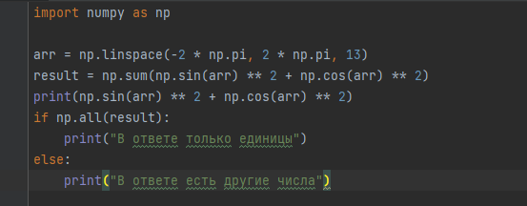

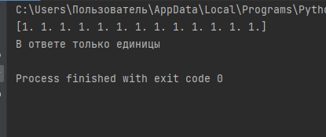

5)

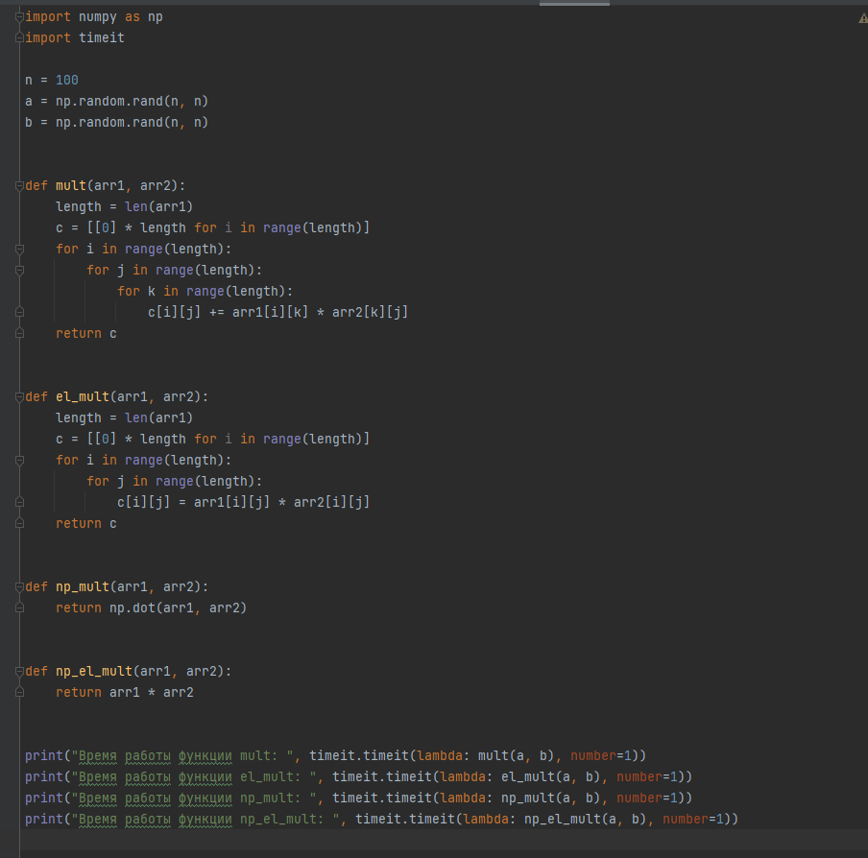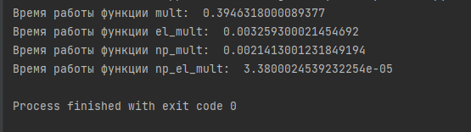

Если добавлять нули к n работает очень долго, поэтому 100

6)

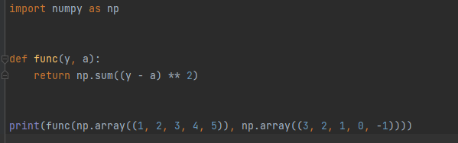

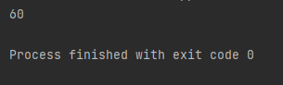

7)

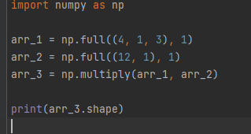

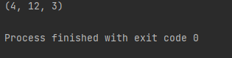

8)

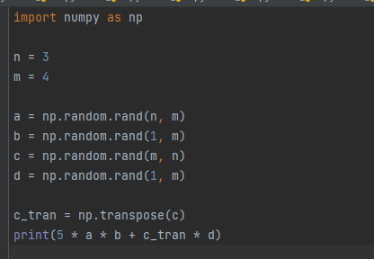

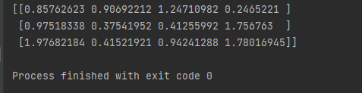

9)

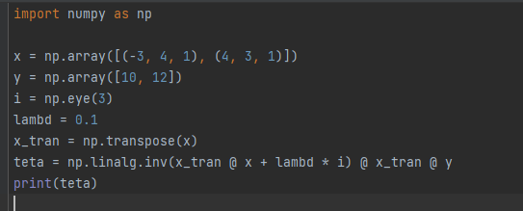

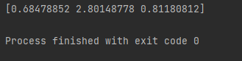

10)

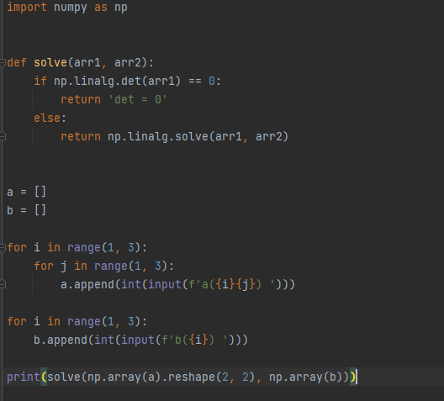

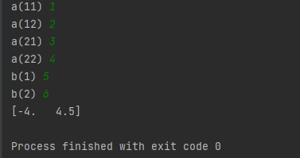

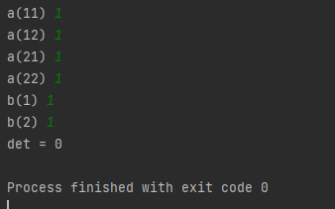

11)

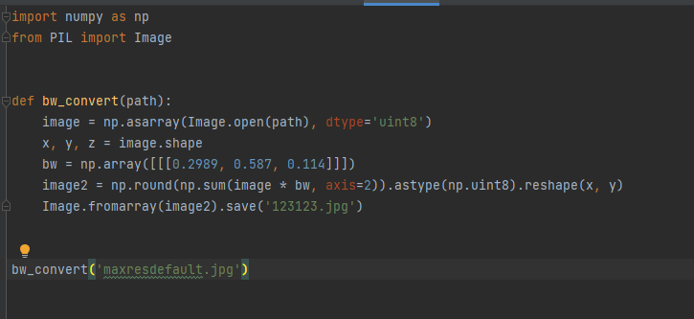





Файлы в Python

13)

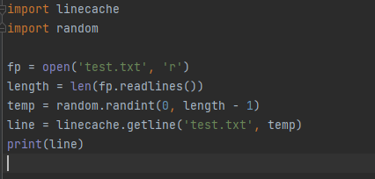

test.txt

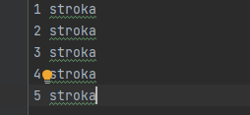

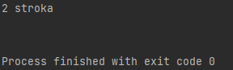

14)

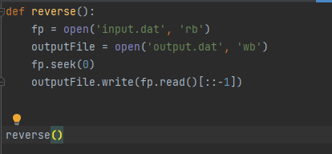

input.dat

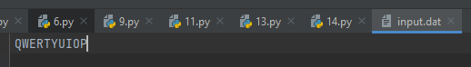

output.dat



15)

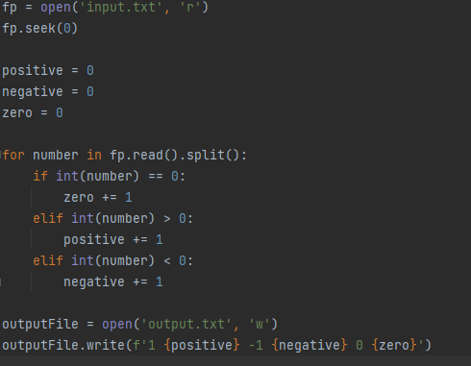

input.txt



output.txt



Модуль CSV

